1. 业务功能
2. 项目基本信息管理
3. 列表操作按钮，由于列太长建议放到最前面
4. 查询过滤项未按照需求开发，如下：

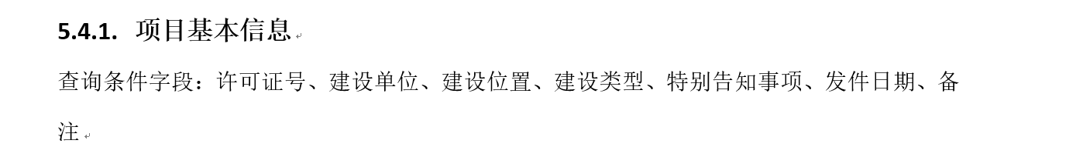

1. 修改、新增中【有效期】【延长期（月）】非整数
2. 检查所有日期格式，应该为：YYYY/MM/DD
3. 修改、新增中 【联系方式】取消校验
4. 项目属性信息
5. 新增中建筑序号，需整数
6. 地上层数、地下层数、地上高度（米）、地下高度（米）、栋数、住房套数 未按照文档开发
7. 验线日期、验收日期 撤（注）销日期 格式不对
8. 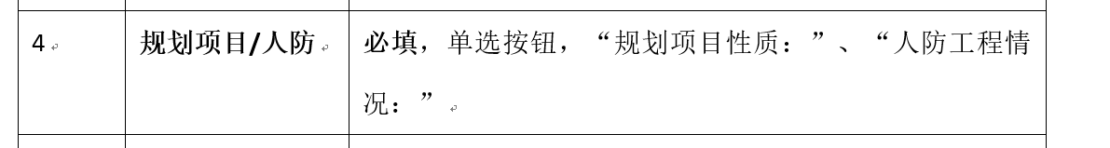文档多【：】格式不对
9. 项目详情同上，检查所有项
10. 上传建议加个上传进度条，或正在提交的提示信息，否则客户会认为死机了。。。。。
11. 项目信息统计
12. 列表字段比需求少【批号】即 项目许可证号
13. 搜索框 建设位置，字段传错，请仔细检查
14. 地图信息应该显示卫星&路网
15. 项目详情统计
16. 查询条件未传至后台
17. 日志操作
18. 下拉框无法还原到初始无条件状态
19. 公共问题
20. 所有提交后均应该显示后台报错信息，请检查
21. 所有日期格式不正确，应该为YYYY/MM/DD
22. 所有整数或浮点数，前台未严格校验